**게임 제목 : 텟펜스**

|  |  |
| --- | --- |
| **장르 : 디펜스, 퍼즐** | **플랫폼 : PC** |

**Key Game Features**

* 타워: 콤보가 높을수록 더욱 강한 포탑이 생성
* 테트리스 블록: 콤보를 쌓을 수 있다.
* 몬스터: 시간이 지날수록 체력이 강해짐
* 스테이지 모드: 총 5스테이지로 스테이지마다 각각 새로운 보스 몬스터가 있다.

보스몬스터는 각각 다른 특징을 가지고 있다.

* PVP모드: 다른 상대방과 대결할 수 있다. 가장 큰 특징으론 콤보를 쌓으면 타워 생성과 동시에 상대방에게 몬스터를 준다.

**게임 요약 / 개요**

* // 글/그림/도표 모두 가능 (게임을 쉽게 표현할 수 있다면 모든 가능)  
  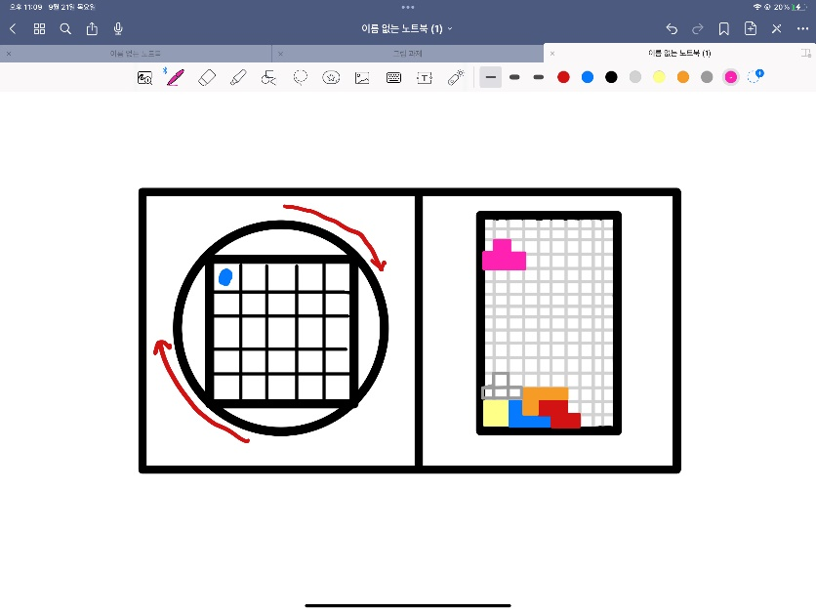

**유사한 경쟁 제품**

* 메.운.디
* 타워 디펜스